看到网瘾背后孩子的心理需求

发布时间：2018-11-08作者：本报记者 张贵勇来源：中国教育新闻网-中国教育报
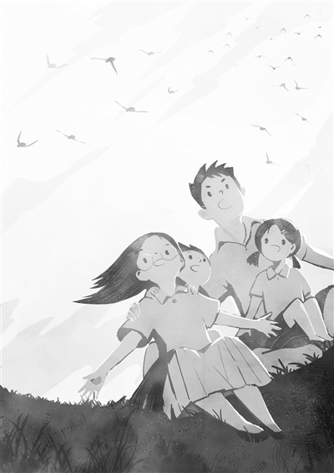
李夏如 绘
“孩子如果在家里得到了温暖，有了归属感；如果在学校融入集体，有多种兴趣爱好和充实的课余生活，他就不会迷恋网络。戒除网瘾，功夫在网外。”作为全国资深的家庭教育专家，每每家有网瘾孩子的父母前来咨询，贾容韬都让其先做足“网外的功夫”，正如他的新书的书名《改变孩子先改变自己》。在近日举行的新书发布会上，首届全国家庭教育十佳公益人物贾容韬讲述了自己如何让沉迷网游、打架斗殴、差点被开除的儿子贾语凡逆袭成功的故事。
孩子不良行为背后是爱的缺失
贾语凡上高中时，是一个不折不扣的“问题学生”：不按时完成作业、与老师关系紧张；初二至高一阶段，迷恋网络游戏，还经常到校外打架，多次被学校处分……
贾容韬说：“换作以前，孩子与人打架，我一定会狠狠地修理他；孩子沉迷网游，我往往是没收手机、断网，将孩子关在家里，结果却是孩子不但没有收敛，反而愈演愈烈。通过大量阅读教育书籍后，我渐渐明白，网瘾是孩子对错误家教方式的一种抗争手段，网瘾的背后是孩子渴望被认可、追求成就感的非理性选择，是孩子长期精神压抑后的心理宣泄。”
于是，贾容韬设身处地站在孩子的角度，以退为进，以柔克刚。一方面让贾语凡放手玩，弱化对网络游戏的兴趣；另一方面给他理解、尊重和信任，通过和他不断沟通，走进其内心世界。随着现实生活吸引力的不断增强，虚拟世界的诱惑力不断减弱，贾语凡逐渐走出网络游戏，开始对学业、阅读、朋友感兴趣，生活回到正轨。
“在孩子积蓄成长力量的童年期，我整日忙于事业，疏忽了对孩子的情感关爱和精神支持。”贾容韬曾经疏于陪伴孩子，发现问题非打即骂，使孩子走向自我封闭、网络成瘾。改变自己的教育观和教育方式后，他看到了孩子的改变，用健康的、科学的父母之爱让孩子焕发了活力。
在贾容韬看来，父母的改变要发自内心，而不是嘴上说说。真改变还是假改变，孩子看得一清二楚。“孩子感到了我的真诚和开明，对抗情绪因此消失得无影无踪。亲子之间和谐了，孩子开始思考自己的人生了。”
孩子的成长源于父母的真正改变
贾容韬的真改变，其实源于切身之痛。一次，他偶然看到贾语凡的日记，其中写道：“今天我在学校丢了衣服，遭到爸爸一顿训斥。这是初三开学以来，爸爸对我的第七次语言暴力。因为你是爸爸，就可以为所欲为吗？就可以任意伤害孩子吗？如果是这样，我宁愿自己是孤儿。”这段文字促使他深刻反省自己的教育方法，开始真正改变自己的教育行为。
贾容韬试着和孩子打乒乓球、玩篮球，并不断阅读各种教育书籍，甚至在陪读期间给自己列出“五个一工程”，即每天要求自己做好五件事：每天阅读50页左右、3万字以上的书籍；思考一个有关孩子成长方面的问题；写一篇家教随笔、读书感悟；对孩子说一句有含金量的话；每日对自己的言行进行考评。他还把自己要改的坏习惯和培养的好习惯列成一个表，挂在案头，不断在脑海中强化。
慢慢地，贾语凡感受到了爸爸的进步和人格力量，感受到了父亲对自己的信任和支持。这种浓浓的父爱开始帮助孩子奋起直追，发奋图强，凝聚为成长的力量。从高二开始，贾语凡不仅逐渐摆脱了网络游戏，与同学、老师的关系变得融洽，还全身心投入到学习中。努力了一年半左右，学习成绩由年级倒数第一、第二，跃居到班上前十名，并于2005年考入西北农林科技大学。
父母的真改变，带给孩子的是成长的质变。来自河北唐山的家长王小刚说书中写的好像是他家里的事：“以前，我不是压制妻子，就是企图控制孩子，结果是爱人和我形同陌路，孩子见我躲得老远，孩子迷恋网络，学习一塌糊涂。我心境特差，家里一团糟。读了《改变孩子先改变自己》，我认识到，父母是导致孩子问题的根源，我决心做好孩子的表率。看到我实实在在的改变，一次儿子说了一句令我非常感动的话：‘老爸一把年纪了，还在追求进步，我要不努力就太不像话了！’后来，孩子考上了好学校，全家人也生活得幸福满满。”
父母要有意识地不断走出舒适区
“孩子的成长历来不是一帆风顺的，需要父母不断走出舒适区，和孩子一起成长。”中国教育学会家庭教育专业委员会副理事长王大龙说，家长的成长要经历四个阶段：第一阶段是无知的确定性，即想改变自己，想把孩子教育好，但不知道怎么改变；第二阶段是有知的混乱性，即不断接触各种知识，但由于缺乏独立判断，觉得都对，又好像都不对，不知道选择什么、怎么做；第三阶段做批判性的选择，对各种信息归纳整合；第四个阶段做创造性的提升，因为每个家长都来自不同的原生家庭，都带有一些惯常而不自知的教育经验。在组成一个新的家庭过程中，且有了世界上独一无二的孩子后，这种教育经验潜移默化会发生或积极或消极的作用。这就需要父母勤于检视自身，了解自己、了解孩子、读懂孩子，给孩子适合的教育。
父母走出舒适区，和孩子一起面对成长中的困难、共同成长，实际上是一种双赢，是对双方人生境界的一种提升。贾容韬回忆说：“陪读期间，儿子和我朝夕相处两年，我的价值观、行事方式都对儿子产生了深刻影响。儿子在和别人交谈中，常常流露出对我的敬仰。我也找到了自我存在的价值，尝到了为人父的快乐。现在，我和儿子一起从事家庭教育工作，我们有一个共同的心愿，那就是呼吁更多的父母改变观念、提升素质，为孩子的人生领航。”
父母作为孩子的精神导师、成长导师，其道德修养达到一定高度的时候，所散发出来的人格力量是无比强大的，这是众多与会嘉宾的共识，贾容韬感慨地说：“说到底，家庭教育就是父母的自我教育、自我成长、自我修行。45岁之前，我是在教育孩子、塑造孩子，但45岁之后，是孩子在教育父母、塑造父母，是孩子在引领我成长。”
作者：本报记者 张贵勇
《中国教育报》2018年11月08日第11版 版名：家教周刊·家长学校

